Dart 部分
其实学习过 JavaScript 或者 Java/Kotlin 的人，在学习 Dart 上几乎是没什么难度的，Dart 综合了动态语言和静态语言的特性, 这里主要提供一些不一样，或者有意思的概念。

1、Dart 属于是强类型语言 ，但可以用 var 来声明变量，Dart 会自推导出数据类型，var 实际上是编译期的“语法糖”。dynamic 表示动态类型， 被编译后，实际是一个 object 类型，在编译期间不进行任何的类型检查，而是在运行期进行类型检查。

2、Dart 中 if 等语句只支持 bool 类型，switch 支持 String 类型。

3、Dart 中数组和 List 是一样的。

4、Dart 中，Runes 代表符号文字 , 是 UTF-32 编码的字符串, 用于如 Runes input = new Runes('\u{1f596} \u{1f44d}');

5、Dart 支持闭包。

6、Dart 中 number 类型分为 int 和 double ，没有 float 类型。

7、Dart 中 级联操作符 可以方便配置逻辑，如下代码：
event
..id = 1
..type = ""
..actor = "";复制代码

8、赋值操作符
比较有意思的赋值操作符有：
AA ?? "999" ///表示如果 AA 为空，返回999
AA ??= "999" ///表示如果 AA 为空，给 AA 设置成 999
AA ~/999 ///AA 对于 999 整除复制代码

9、可选方法参数
Dart 方法可以设置 参数默认值 和 指定名称 。
比如： getDetail(Sting userName, reposName, {branch = "master"}){} 方法，这里 branch 不设置的话，默认是 “master” 。参数类型 可以指定或者不指定。调用效果： getRepositoryDetailDao(“aaa", "bbbb", branch: "dev"); 。

10、作用域
Dart 没有关键词 public 、private 等修饰符，_ 下横向直接代表 private ，但是有 @protected 注解 。

11、构造方法
Dart 中的多构造方法，可以通过命名方法实现。
默认构造方法只能有一个，而通过 Model.empty() 方法可以创建一个空参数的类，其实方法名称随你喜欢，而变量初始化值时，只需要通过 this.name 在构造方法中指定即可：
class ModelA {
String name;
String tag;

//默认构造方法，赋值给name和tag
ModelA(this.name, this.tag);

//返回一个空的ModelA
ModelA.empty();

//返回一个设置了name的ModelA
ModelA.forName(this.name);
}

12、getter setter 重写
Dart 中所有的基础类型、类等都继承 Object ，默认值是 NULL， 自带 getter 和 setter ，而如果是 final 或者 const 的话，那么它只有一个 getter 方法，Object 都支持 getter、setter 重写：
@override
Size get preferredSize {
return Size.fromHeight(kTabHeight + indicatorWeight);
}

13、Assert(断言)
assert 只在检查模式有效，在开发过程中，assert(unicorn == null); 只有条件为真才正常，否则直接抛出异常，一般用在开发过程中，某些地方不应该出现什么状态的判断。

14、重写运算符，如下所示重载 operator 后对类进行 +/- 操作。
class Vector {
final int x, y;

Vector(this.x, this.y);

Vector operator +(Vector v) => Vector(x + v.x, y + v.y);
Vector operator -(Vector v) => Vector(x - v.x, y - v.y);

···
}

void main() {
final v = Vector(2, 3);
final w = Vector(2, 2);

assert(v + w == Vector(4, 5));
assert(v - w == Vector(0, 1));
}
支持重载的操作符 ：
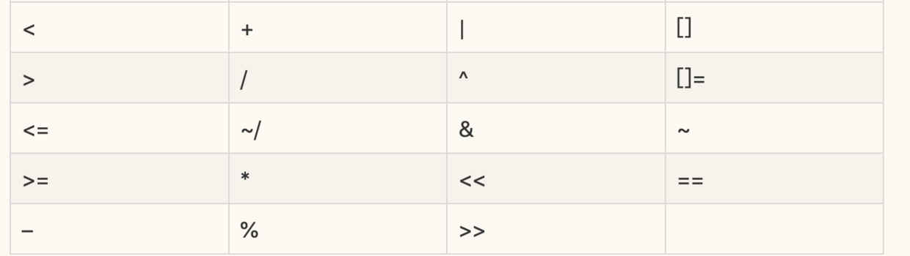
类、接口、继承
Dart 中没有接口，类都可以作为接口，把某个类当做接口实现时，只需要使用 implements ，然后复写父类方法即可。
Dart 中支持 mixins ，按照出现顺序应该为extends 、 mixins 、implements 。

Zone
Dart 中可通过 Zone 表示指定代码执行的环境，类似一个沙盒概念，在 Flutter 中 C++ 运行 Dart 也是在 _runMainZoned 内执行 runZoned 方法启动，而我们也可以通过 Zone ，在运行环境内捕获全局异常等信息:
runZoned(() {
runApp(FlutterReduxApp());
}, onError: (Object obj, StackTrace stack) {
print(obj);
print(stack);
});
同时你可以给 runZoned 注册方法，在需要时执行回调，如下代码所示，这样的在一个 Zone 内任何地方，只要能获取 onData 这个 ZoneUnaryCallback，就都可以调用到 handleData
///最终需要处理的地方
handleData(result) {
print("VVVVVVVVVVVVVVVVVVVVVVVVVVV");
print(result);
}

///返回得到一个 ZoneUnaryCallback
var onData = Zone.current.registerUnaryCallback<dynamic, int>(handleData);

///执行 ZoneUnaryCallback 返回数据
Zone.current.runUnary(onData, 2);
复制代码
异步逻辑可以通过 scheduleMicrotask 可以插入异步执行方法：
Zone.current.scheduleMicrotask((){
//todo something
});
更多可参看 ：《Flutter完整开发实战详解(十一、全面深入理解Stream)》

Future

Future 简单了说就是对 Zone 的封装使用。
比如 Future.microtask 中主要是执行了 Zone 的 scheduleMicrotask ，而 result._complete 最后调用的是 _zone.runUnary 等等。
factory Future.microtask(FutureOr<T> computation()) {
_Future<T> result = new _Future<T>();
scheduleMicrotask(() {
try {
result._complete(computation());
} catch (e, s) {
_completeWithErrorCallback(result, e, s);
}
});
return result;
}

Dart 中可通过 async/await 或者 Future 定义异步操作，而事实上 async/await 也只是语法糖，最终还是通过编译器转为 Future。
有兴趣看这里 ：
generators
code_generator.dart
Flutter完整开发实战详解(十一、全面深入理解Stream)

Stream
Stream 也是有对Zone 的另外一种封装使用。
Dart 中另外一种异步操作， async* / yield 或者 Stream 可定义 Stream 异步， async* / yield 也只是语法糖，最终还是通过编译器转为 Stream。 Stream 还支持同步操作。
1）、Stream 中主要有 Stream 、 StreamController 、StreamSink 和 StreamSubscription 四个关键对象，大致可以总结为：

StreamController ：如类名描述，用于整个 Stream 过程的控制，提供各类接口用于创建各种事件流。
StreamSink ：一般作为事件的入口，提供如 add ， addStream 等。
Stream ：事件源本身，一般可用于监听事件或者对事件进行转换，如 listen 、where 。
StreamSubscription ：事件订阅后的对象，表面上用于管理订阅过等各类操作，如 cacenl 、pause ，同时在内部也是事件的中转关键。
2)、一般通过 StreamController 创建 Stream；通过 StreamSink 添加事件；通过 Stream 监听事件；通过 StreamSubscription 管理订阅。
3）、Stream 中支持各种变化，比如map 、expand 、where 、take 等操作，同时支持转换为 Future 。
更多可参看 ：《Flutter完整开发实战详解(十一、全面深入理解Stream)》

Flutter 部分
Flutter 和 React Native 不同主要在于 Flutter UI是直接通过 skia 渲染的 ，而 React Native 是将 js 中的控件转化为原生控件，通过原生去渲染的 ，相关更多可查看：《移动端跨平台开发的深度解析》。
Flutter 中存在 Widget 、 Element 、RenderObject 、Layer 四棵树，其中 Widget 与 Element 是一对多的关系 ，
Element 中持有 Widget 和 RenderObject ， 而 Element 与 RenderObject 是一一对应的关系（除去 Element 不存在 RenderObject 的情况，如 ComponentElement 是不具备 RenderObject） ，
当 RenderObject 的 isRepaintBoundary 为 true 时，那么个区域形成一个 Layer，所以不是每个 RenderObject 都具有 Layer 的，因为这受 isRepaintBoundary 的影响。

更多相关可查阅 《Flutter完整开发实战详解(九、 深入绘制原理)》
Flutter 中 Widget 不可变，每次保持在一帧，如果发生改变是通过 State 实现跨帧状态保存，而真实完成布局和绘制数组的是 RenderObject ， Element 充当两者的桥梁， State 就是保存在 Element 中。
Flutter 中的 BuildContext 只是接口，而 Element 实现了它。
Flutter 中 setState 其实是调用了 markNeedsBuild ，该方法内部标记此Element 为 Dirty ，然后在下一帧 WidgetsBinding.drawFrame 才会被绘制，这可以看出 setState 并不是立即生效的。
Flutter 中 RenderObject 在 attch/layout 之后会通过 markNeedsPaint(); 使得页面重绘，流程大概如下：
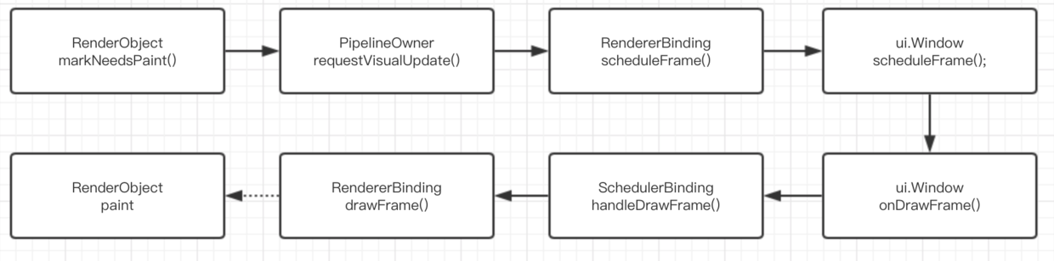
通过isRepaintBoundary 往上确定了更新区域，通过 requestVisualUpdate 方法触发更新往下绘制。
正常情况 RenderObject 的布局相关方法调用顺序是 ： layout -> performResize -> performLayout -> markNeedsPaint , 但是用户一般不会直接调用 layout，而是通过 markNeedsLayout ，具体流程如下：
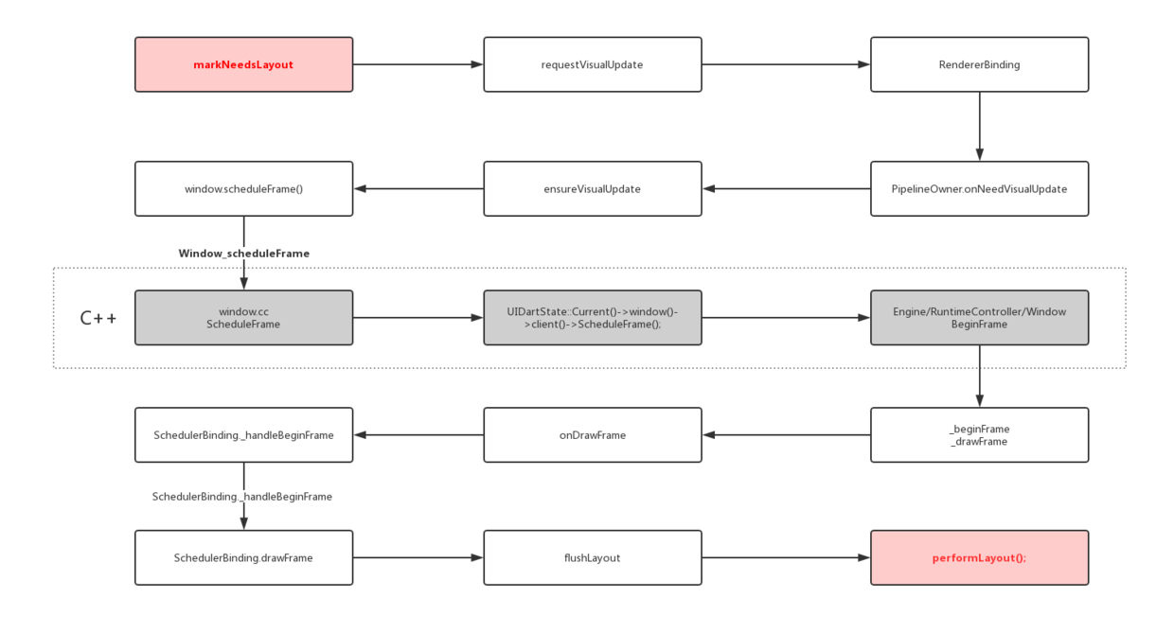
Flutter 中一般 json 数据从 String 转为 Object 的过程中都需要先经过 Map 类型。
Flutter 中 InheritedWidget 一般用于状态共享，如Theme 、Localizations 、 MediaQuery 等，都是通过它实现共享状态，这样我们可以通过 context 去获取共享的状态，比如 ThemeData theme = Theme.of(context);
在 Element 的 inheritFromWidgetOfExactType 方法实现里，有一个 Map<Type, InheritedElement> _inheritedWidgets 的对象。
_inheritedWidgets 一般情况下是空的，只有当父控件是 InheritedWidget 或者本身是 InheritedWidgets 时才会有被初始化，而当父控件是 InheritedWidget 时，这个 Map 会被一级一级往下传递与合并 。
所以当我们通过 context 调用 inheritFromWidgetOfExactType 时，就可以往上查找到父控件的 Widget 。
Flutter 中默认主要通过 runtimeType 和 key 判断更新：
static bool canUpdate(Widget oldWidget, Widget newWidget) {
return oldWidget.runtimeType == newWidget.runtimeType
&& oldWidget.key == newWidget.key;
}
}

Flutter 中的生命周期
initState() 表示当前 State 将和一个 BuildContext 产生关联，但是此时BuildContext 没有完全装载完成，如果你需要在该方法中获取 BuildContext ，可以 new Future.delayed(const Duration(seconds: 0, (){//context}); 一下。
didChangeDependencies() 在 initState() 之后调用，当 State 对象的依赖关系发生变化时，该方法被调用，初始化时也会调用。
deactivate() 当 State 被暂时从视图树中移除时，会调用这个方法，同时页面切换时，也会调用。
dispose() Widget 销毁了，在调用这个方法之前，总会先调用 deactivate()。
didUpdateWidge 当 widget 状态发生变化时，会调用。
通过 StreamBuilder 和 FutureBuilder 我们可以快速使用 Stream 和 Future 快速构建我们的异步控件: 《Flutter完整开发实战详解(十一、全面深入理解Stream)》
Flutter 中 runApp 启动入口其实是一个 WidgetsFlutterBinding ，它主要是通过 BindingBase 的子类 GestureBinding 、ServicesBinding 、 SchedulerBinding 、PaintingBinding 、SemanticsBinding 、 RendererBinding 、WidgetsBinding 等，通过 mixins 的组合而成的。

Flutter 中的 Dart 的线程是以事件循环和消息队列的形式存在，包含两个任务队列，一个是 microtask 内部队列，一个是 event 外部队列，而 microtask 的优先级又高于 event 。
因为 microtask 的优先级又高于 event， 同时会阻塞event 队列，所以如果 microtask 太多就可能会对触摸、绘制等外部事件造成阻塞卡顿哦。
Flutter 中存在四大线程，分别为 UI Runner、GPU Runner、IO Runner， Platform Runner （原生主线程） ，同时在 Flutter 中可以通过 isolate 或者 compute 执行真正的跨线程异步操作。

PlatformView
Flutter 中通过 PlatformView 可以嵌套原生 View 到 Flutter UI 中，这里面其实是使用了 Presentation + VirtualDisplay + Surface 等实现的，大致原理就是：
使用了类似副屏显示的技术，VirtualDisplay 类代表一个虚拟显示器，调用 DisplayManager 的 createVirtualDisplay() 方法，将虚拟显示器的内容渲染在一个 Surface 控件上，然后将 Surface 的 id 通知给 Dart，让 engine 绘制时，在内存中找到对应的 Surface 画面内存数据，然后绘制出来。em... 实时控件截图渲染显示技术。
Flutter 的 Debug 下是 JIT 模式，release下是AOT模式。
Flutter 中可以通过 mixins AutomaticKeepAliveClientMixin ，然后重写 wantKeepAlive 保持住页面，记得在被保持住的页面 build 中调用 super.build 。（因为 mixins 特性）。
Flutter 手势事件主要是通过竞技判断的：
主要有 hitTest 把所有需要处理的控件对应的 RenderObject ， 从 child 到 parent 全部组合成列表，从最里面一直添加到最外层。
然后从队列头的 child 开始 for 循环执行 handleEvent 方法，执行 handleEvent 的过程不会被拦截打断。
一般情况下 Down 事件不会决出胜利者，大部分时候是在 MOVE 或者 UP 的时候才会决出胜利者。
竞技场关闭时只有一个的就直接胜出响应，没有胜利者就拿排在队列第一个强制胜利响应。
同时还有 didExceedDeadline 处理按住时的 Down 事件额外处理，同时手势处理一般在 GestureRecognizer 的子类进行。
更多详细请查看：《Flutter完整开发实战详解(十三、全面深入触摸和滑动原理)》
Flutter 中 ListView 滑动其实都是通过改变 ViewPort 中的 child 布局来实现显示的。
常用状态管理的：目前有 scope_model 、flutter_redux 、fish_redux 、bloc + Stream 等几种模式，具体可见 : 《Flutter完整开发实战详解(十二、全面深入理解状态管理设计)》

Platform Channel
Flutter 中可以通过 Platform Channel 让 Dart 代码和原生代码通信的：
- BasicMessageChannel ：用于传递字符串和半结构化的信息。
- MethodChannel ：用于传递方法调用（method invocation）。
- EventChanne l: 用于数据流（event streams）的通信。
同时 Platform Channel 并非是线程安全的 ，更多详细可查阅闲鱼技术的 《深入理解Flutter Platform Channel》
其中基础数据类型映射如下：

Android 启动页
Android 中 Flutter 默认启动时会在 FlutterActivityDelegate.java 中读取 AndroidManifset.xml 内 meta-data 标签，其中 io.flutter.app.android.SplashScreenUntilFirstFrame 标志位如果为 ture ，就会启动 Splash 画面效果（类似IOS的启动页面）。
启动时原生代码会读取 android.R.attr.windowBackground 得到指定的 Drawable ， 用于显示启动闪屏效果，之后并且通过 flutterView.addFirstFrameListener，在onFirstFrame 中移除闪屏。

